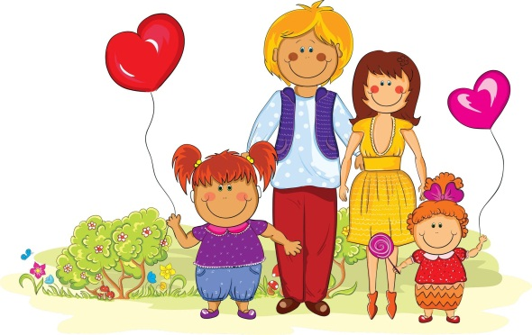

Причины конфликтов в семье:
разные взгляды на семейную жизнь;
неудовлетворенные потребности и пустые ожидания;
употребление алкоголя одним из супругов;
неверность;
неуважительное отношение друг к другу;
нежелание участвовать в воспитании детей;
бытовая неустроенность;
нежелание помогать по дому;
различия в духовных интересах;
эгоизм;
несоответствие темпераментов;
ревность и т. д.

Можно ли избежать семейных конфликтов?
Какой бы благополучной ни была ваша семья, избежать конфликтов вряд ли получится.
Важно - не уходить от ссор, а учиться решать их конструктивным путем.
Самый приемлемый способ решения конфликтов – шаг к компромиссу.
Вместо вопроса: "Кто виновен?", лучше задуматься: "А как нам поступить?", не забывая, что ссора имеет единую цель - достигнуть общности взглядов в разрешении проблемы.
При любом конфликте родители должны подавлять себя, потому что ссоры и выяснение отношений причиняют непоправимый вред детям.
Ссору, возникшую в присутствии детей, необходимо завершить позитивно, чтобы они увидели, что родители помирились и им ничего не угрожает.

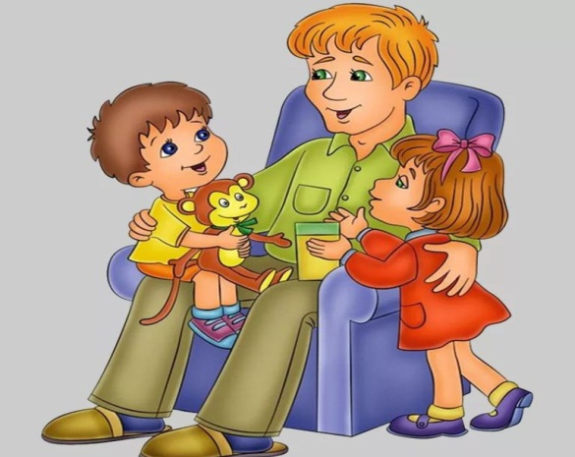
ОГКУСО «Детский психоневрологический интернат «Остров детства»

«Конфликты в семьях с детьми»

Важно - не уходить от ссор, а учиться решать их конструктивным путем.

Составитель: социальный педагог Семенова Т.С.

Влияние конфликтов на ребенка
К сожалению, при возникновении конфликтов внутри семьи больше всех страдают именно дети. Причем влияние на ребенка проявляется не открыто, как в ситуациях семей с асоциальным поведением, а косвенно. Подобное влияние непременно отражается на личности ребенка.

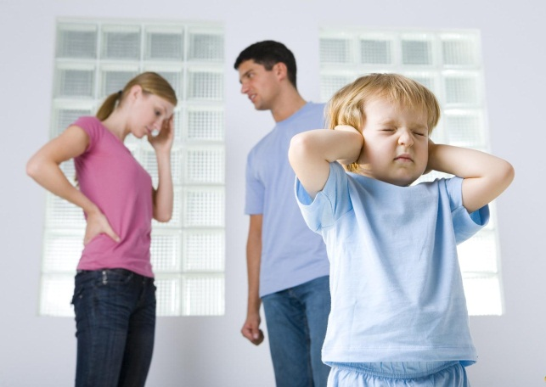
В этом случае возможны три основных варианта развития событий:
Ребенок – безмолвный свидетель родительской ссоры
Родители и ребенок – это единое целое, в котором мама и папа являются основой для психологического развития ребёнка.
Частые ссоры и выяснения отношений между родителями приводят к тому, что у ребёнка пропадает ощущение защищенности. В результате нарастает тревожность, а продолжительные конфликты приводят к серьезным последствиям.
Ребенок замыкается в себе, его преследуют страхи и ночные кошмары. Наличие скрытых неразрешенных конфликтов также вредит детской психике.
Утаиваемое напряжение, притворная вежливость, отчужденность или враждебность родителей более разрушительны для психики ребенка, чем открытые скандалы.
Ребенок как объект эмоциональной разрядки
Нередко собственное раздражение и недовольство родители выплескивают на ребенка. Используя ребенка в качестве «громоотвода», родители усугубляют у него чувство неуверенности, непрочности межличностных отношений, провоцируют в нем сомнения в личной ценности и возможностях.

